Образовательный маршрут «Дикие животные»
для детей 2- 4 лет.

Актуальность темы.
Не все родители уделяют должного внимания на развитие кругозора детей, а некоторые просто не знают, как расширить его, в какой последовательности, особенно, если дети только учатся познавать мир. Наша задача, дать возможность родителям ознакомить своих крох с дикими животными в данном случае. Дать представления об образе жизни, повадках, питании и жилищах диких животных наших лесов. Познакомить с обобщающим понятием.
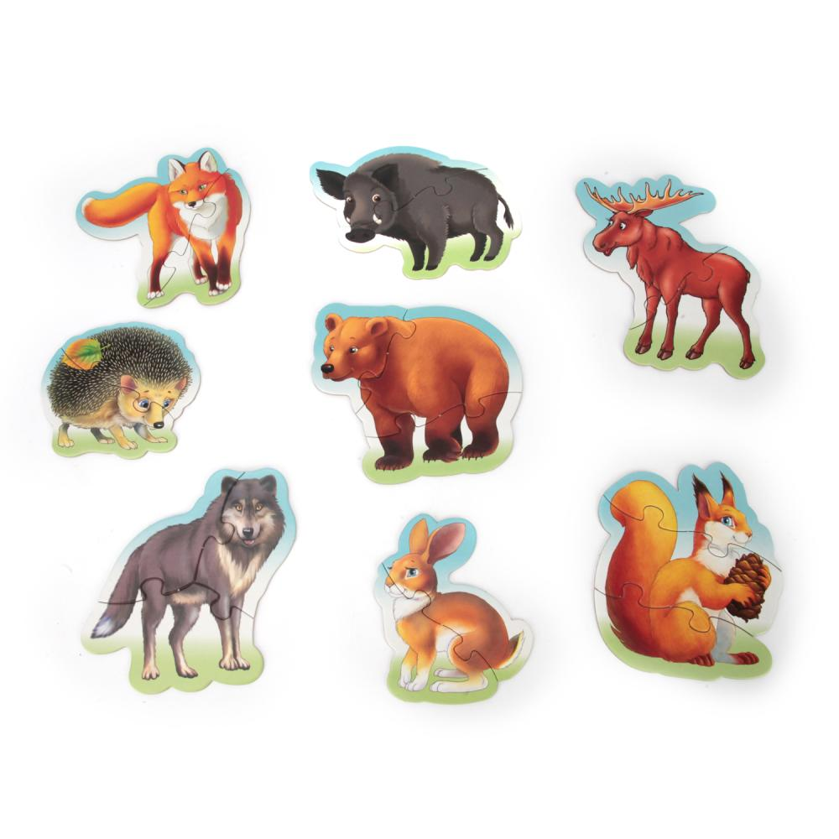Маршрут нашей виртуальной прогулки будет проходить с учетом возрастных особенностей детей, также напоминаем Вам о том, что максимальное время проведения детей за гаджетом не более 5 минут.
- Шаг первый «Знакомство с обитателями наших лесов»
Здесь мы знакомим детей с дикими животными, которые наиболее часто встречаются в наших лесах. Знакомство происходит в виде отгадывания загадок. Попутно дети развивают умение отгадывать загадки.
https://youtu.be/EsQwUwyFEik
- Шаг второй «Назови животное и его детёныша»
Перейдя по ссылке, вы рассмотрите с ребёнком животных и их детёнышей. Попробуйте сначала спросить у ребёнка:
- Кто это?
- Как зовут детёныша животного?
- А как сказать когда много детёнышей?
Если ребёнок затрудняется, подскажите ему, но потом попросите его повторить за вами. Так ребёнок лучше запомнит и также будет развиваться его речь.
https://101zabava.club/wp-content/uploads/2019/03/12-223.jpg
- Шаг третий «Физминутка «Звери»
Теперь немножко отдохнём. Вам и вашему ребёнку не мешает подвигаться под весёлую музыку. Ведь дети любят повторять движения. Итак, начинаем!
http://www.youtube.com/watch?v=puyIG3Y0_ow
- Шаг четвёртый «Кто как говорит?»
Здесь вы можете познакомить ваших малышей с голосами животных.

https://youtu.be/5t-UbrcHST4
- Шаг пятый Пальчиковая гимнастика.
Для того чтобы деятельность не была однообразной выполните совместно с ребенком пальчиковую гимнастику, для удобства мы предлагаем картинку на которой указано инструкция выполнения

https://cloud.mail.ru/public/249j/2jkVBFrej

На этом можно закончить нашу виртуальную прогулку по лесу. И обязательно, не забывайте повторять обобщающее слово «дикие животные».
Желаем успеха в познании окружающего мира!!!

